TẬP HUẤN TRIỂN KHAI KẾ HOẠCH KIỂM TRA TIỀN SỬ VÀ TIÊM CHỦNG BÙ LIỀU CHO TRẺ NHẬP HỌC TẠI TAM BÌNH

Sáng ngày 20 tháng 10 năm 2025, tại Hội trường Trung tâm Y tế Khu vực Tam Bình, Trung tâm Kiểm soát bệnh tật tỉnh Vĩnh Long (CDC) phối hợp cùng Trung tâm Y tế khu vực Tam Bình tổ chức lớp “Tập huấn lồng ghép hội thảo về triển khai kế hoạch kiểm tra tiền sử và tiêm chủng bù liều cho trẻ nhập học tại các cơ sở giáo dục mầm non, tiểu học”.
Chương trình diễn ra trong 01 ngày, với sự tham dự của đại diện lãnh đạo CDC tỉnh, lãnh đạo TTYT khu vực Tam Bình, cán bộ phụ trách tiêm chủng mở rộng, cùng nhân viên Y tế các trạm Y tế xã và cơ sở giáo dục trên địa bàn.
Nội dung tập huấn gồm các nội dung:
1. Triển khai kế hoạch phối hợp kiểm tra tiền sử và tiêm chủng bù liều cho trẻ nhập học.
2. Hướng dẫn quy trình thu thập tài liệu tiền sử tiêm chủng của trẻ tại các cơ sở giáo dục mầm non, tiểu học.
3. Khám sàng lọc trước tiêm chủng và xử trí các phản ứng sau tiêm chủng.
4. Triển khai thông tư số 10/2024/TT-BYT ngày 13/6/2024 của Bộ Y tế ban hành danh mục bệnh truyền nhiễm, đối tượng và phạm vi phải sử dụng vắc xin, sinh phẩm Y tế bắt buộc.
Thông qua buổi tập huấn, các học viên được cập nhật kiến thức, kỹ năng chuyên môn, đồng thời thống nhất quy trình phối hợp giữa y tế và ngành giáo dục trong công tác kiểm tra, rà soát và tiêm chủng bù liều, nhằm đảm bảo tất cả trẻ em nhập học đều được tiêm chủng đầy đủ, an toàn, đúng quy định.
Hoạt động này góp phần nâng cao hiệu quả Chương trình Tiêm chủng mở rộng, phòng ngừa các bệnh truyền nhiễm nguy hiểm trong cộng đồng, đồng thời thể hiện sự quan tâm, phối hợp chặt chẽ giữa các ngành trong việc bảo vệ và chăm sóc sức khỏe trẻ em trên địa bàn khu vực Tam Bình./.
Đặng Văn Vạn
Trung tâm Y tế khu vực Tam Bình
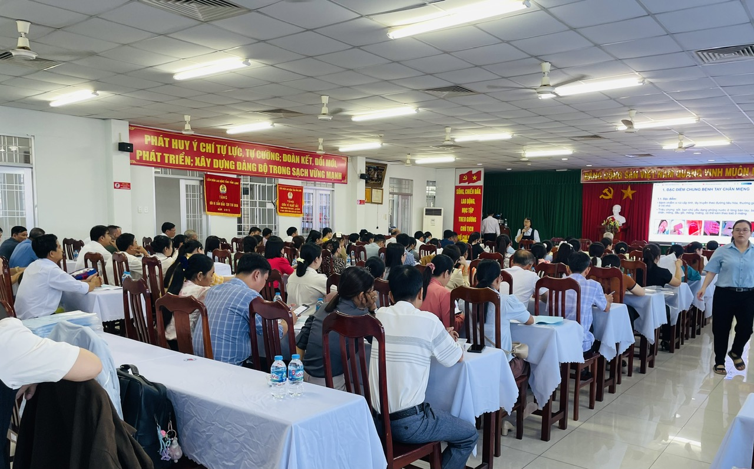Quang cảnh lớp tập huấn
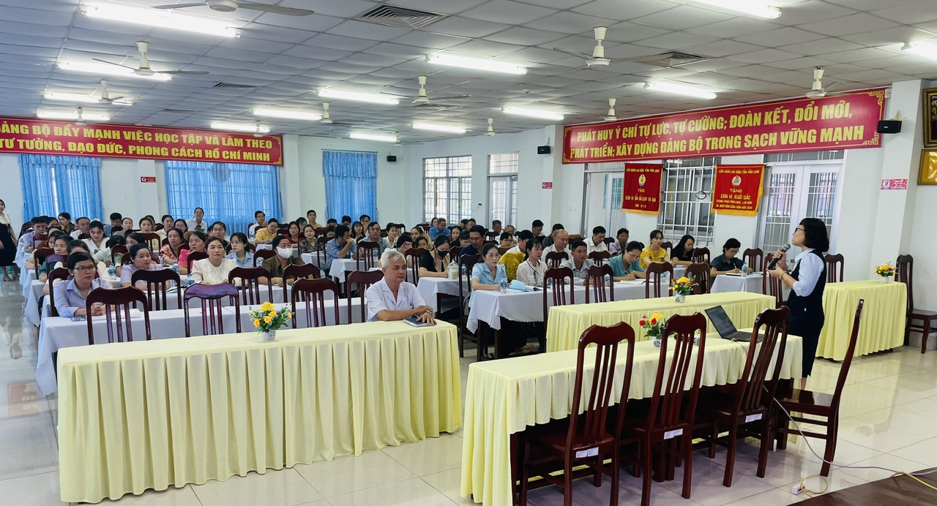BS.Lê Thị Thắng Trung tâm Kiểm soát bệnh tật tỉnh Vĩnh Long phổ biến nội dung kế hoạch

